**АДМИНИСТРАТИВНО – ТЕРРИТОРИАЛЬНОЕ ДЕЛЕНИЕ МАРКСОВСКОГО МУНИЦИПАЛЬНОГО РАЙОНА**

Территория Марксовского муниципального района заключается в границах, закрепленных действующим административно-территориальным делением, является неотъемлемой частью Саратовской области.

В соответствии с Законом Саратовской области от 27 декабря 2004 года № 97-ЗСО «О муниципальных образовани- ях, входящих в состав Марксовского муниципального района» в состав Марксовского муниципального района входят:

1. **Муниципальное образование город Маркс** - со статусом городского поселения.

2. **Зоркинское муниципальное образование** - со статусом сельского поселения. В состав образования входят: с. Зор- кино, с. Васильевка, с. Волково, с. Воротаевка, с. Георгиевка, с. Золотовка, п. Колос, с. Михайловка, с. Новая жизнь, с. Семеновка, п. Сухой, с. Ястребовка.

3. **Кировское муниципальное образование** - со статусом сельского поселения. В состав образования входят: с. Ки- ровское, п. Водопьяновка, с. Калининское, с. Полековское, с. Пугачевка, с. Степное, с. Фурманово.

4. **Липовское муниципальное образование** - со статусом сельского поселения. В состав образования входят: с. Ли- повка, с. Бобово, с. Вознесенка, с. Заря, с. Ильичевка, п. им. Тельмана, с. Красная Звезда, п. Солнечный,с. Чкаловка, с. Яблоня.

5. **Осиновское муниципальное образование** - со статусом сельского поселения. В состав образования входят: п. Оси-

новский, с. Березовка, с. Бородаевка, с. Каменка, с. Новосельское, с. Филипповка, п. Чапаевка.

6. **Подлесновское муниципальное образование** - со статусом сельского поселения. В состав образования входят: с.

Подлесное, с. Александровка, с. Баскатовка, с. Буерак, п. Звезда, с. Караман, п. Кривовское, с. Орловское, с. Павло в- ка, с. Рязановка, с. Сосновка.

7. **Приволжское муниципальное образование** - со статусом сельского поселения. В состав образования входят: с.

Приволжское, с. Андреевка, с. Бобровка, п. Восток, с. Звонаревка, с. Красная Поляна, с. Луговское, с. Павловка, с. Раскатово, с. Фурмановка.

Марксовский район по своему организационно-правовому статусу является муниципальным образованием, создан- ным в соответствии с волеизъявлением жителей города Маркса и сел, входящих в Марксовский район в результате реф е- рендума от 22 декабря 1996 года.

**ПОЛИТИЧЕСКОЕ УСТРОЙСТВО**

Муниципальное образование включает в себя одно городское поселение и шесть сельских.

Во всех муниципальных образованиях сформированы законодательные и исполнительные органы местного самоуправ- ления, в соответствии с Законом Саратовской области «О местном самоуправлении в Саратовской области» и Уставами Марксовского муниципального района, городского и сельских поселений.

Устав Марксовского района принят на референдуме 22 декабря 1996 года. Собранием муниципального ра йона в него неоднократно вносились изменения и дополнения.

В соответствии с Федеральным законом «Об общих принципах местного самоуправления в Российской Федерации»

№ 131-ФЗ от 06.10.2003 года и Законом Саратовской области от 27.09.2005 года «О порядке решения вопросов местного значения поселений на территории Саратовской области в 2007году» на органы местного самоуправления возложены опр е- деленные полномочия по управлению поселениями. Структура, порядок организации и деятельности администраций муни- ципальных образований определяются решениями соответствующих Советов депутатов. Полномочия органов местного са- моуправления Марксовского муниципального района распространяются на городские, сельские и межселенные территории,

земли сельскохозяйственных и промышленных предприятий в пределах прав, закрепленных действующим законодатель-

ством Российской Федерации и Саратовской области.

Административным центром Марксовского муниципального района является город Маркс.

**ТЕРРИТОРИАЛЬНО-ГЕОГРАФИЧЕСКОЕ ПОЛОЖЕНИЕ МУНИЦИПАЛЬНОГО ОБРАЗОВАНИЯ**

Истоки Марксовского района относятся к XVIII столетию, когда по Указу императрицы Екатерины II на берегу ре- ки Волги стали селиться немцы, голландцы, австрийцы. В 1765 году основан город Екатериненштадт. Исконным заня- тием населения было земледелие - выращивание зерна, табака, картофеля и переработка сельхозпродукции.

Развивались промыслы, ремесла, торговля. К концу XIX века зародилось промышленное производство. Начали ра- ботать фабрики по производству сельхозорудий, табачная и шерстеваляльные; кирпичный, кожевенный, лесопильный заводы.

В городе было четыре церкви, Центральное училище, банк, построена больница, несколько школ, в том числе и му- зыкальная, создана типография, открылись два театра и т. д.

Дата образования района в настоящих границах - март 1918 г. Марксовским район стал называться в конце 41 -

начале 42 гг**.**

Город и район получили свое развитие во время существования Автономной немецкой республики. Тяжелым испы- танием для населения были годы Великой Отечественной войны, период восстановления народного хозяйства. Более зна- чительное развитие город и район получил в 70-е годы, в годы широкого развития строительства мелиоративных систем, создания крупных хозяйств на орошаемых землях. В настоящее время Марксовский район представляет собой крупный промышленный и аграрный комплекс.

1. Марксовский район расположен в левобережной зоне Среднего Поволжья, граничит с районами: Энгельсским, Балаковским, Ершовским, Федоровским, Вольским, Советским, Воскресенским.

2. Площадь района в административных границах составляет 2910 км2.

3. Количество сел – 57

4. Расстояние от районного центра до г. Саратова - 60 км.

**ПОЧВЕННО-КЛИМАТИЧЕСКАЯ ХАРАКТЕРИСТИКА**

Землепользование Марксовского района относится к северной подзоне сухих степей Заволжья. Почвообразователь- ный процесс протекает по степному типу с образованием темно-каштановых почв. На территории района выделены сле- дующие систематические группы почв:

1. Темно - каштановые террасовые почвы различного механического состава.

2. Лугово-каштановые почвы, имеющие преимущественно комплексное распространение.

3. Лугово-лиманные почвы, залегающие в комплексе с темно-каштановыми террасовыми почвами

4. Пойменные влажно-луговые слоистые почвы.

5. Солонцы каштановые, имеющие комплексное распространение с темно-каштановыми террасовыми почвами.

6. Иловато-болотные и лугово-болотные почвы степей.

7. Комплекс смытых и намытых почв балок, а также обнажения почвообразующих пород.

Средняя годовая температура по многолетним данным составляет 5.3 - 5.7 градусов. Средняя температура самого холодного месяца (февраль) – 6,6 град., самого жаркого (июля) +25,2 град. Температура ниже нуля отмечается с ноября по апрель. Переход от холода к теплу в весенний период очень быстрый, что вызывает необходимость завершения весен- не-полевых работ в предельно сжатые сроки. Возобновление вегетации озимых культур и многолетних трав связано с устойчивым переходом среднесуточной температуры + 5 град. С. Начало вегетации отмечается 13-14 апреля и длится 155

- 175 дней до 29 сентября - 1 октября.

Термические ресурсы превышают потребность в тепле всех зерновых культур - сумма активных температур (свы- ше 10 град. С) составляет 2800-2900 градусов С., средняя продолжительность безморозного периода 157-163 дня.

Наступление первого заморозка в среднем отмечается 20-25 октября, последнего - 25 марта – 1 апреля. Однако, в от- дельные годы последние весенние заморозки возможны до конца мая, а ранние - осенние в первой декаде сентября, оттаи- вание в начале апреля; глубина промерзания почвы в декабре - 17 см., в январе - 21 см., в феврале - 47 см., марте – 40 см. Наступление мягкопластичного состояния почвы (спелость) в среднем отмечается 6 апреля.

Среднегодовое количество осадков 495-500 мм, но годовые суммы осадков подвержены резким колебаниям.

На теплый период приходится большая часть осадков –320-325, из них: 219 мм выпадает в период с температурой выше 10 градусов.

Летом осадки имеют характер ливней, слабо впитывающихся в почву. Кроме того, высокие летние температуры и падение относительной влажности воздуха в дневные часы до 38-40% способствуют непроизвольному расходованию почвенной влаги.

**ЛЕСНЫЕ РЕСУРСЫ**

***Площадь лесных угодий составляет 9900 га.***

**ВОДНЫЕ РЕСУРСЫ**

***Площадь водных угодий составляет 14300 га.***

**РАЗДЕЛ I. ПРИРОДНАЯ СРЕДА И РЕСУРСЫ**

***Структура распределения земельной площади***

|  |  |
| --- | --- |
| **Показатели** | **тыс. га** |
| Общая площадь земель, из нее: | 290,8 |
| 1. Площадь с/х угодий – всего | 251,1 |
| в том числе: |  |
| пашня | 195,3 |
| из нее посевная площадь | 127,8 |
| многолетние насаждения | 0,8 |
| сенокосы | 3,5 |
| пастбища | 43,5 |
| 2. Площадь лесов | 9,9 |
| 3. Земли водного фонда | 14,3 |
| Из общей площади земель на 01.10.14 г. – 290 800,00га:  - в собственности граждан – 130 283,16 га;  - в государственной собственности – 96 460,2 га;  - в муниципальной собственности – 23783,1 га;  - в собственности юридических лиц – 39 892,14 га. | |

**Основные показатели окружающей среды**

|  |  |  |
| --- | --- | --- |
| **Показатели** | **Ед. измерения** | **На 01.10.2015 г** |
| Площадь экологически опасных территорий | кв. км. | 3,8 |
| Валовой выброс загрязняющих веществ в атмосферу, всего в т. ч. | тыс. т в год | 6,1 |
| от стационарных источников | тыс. т в год | 0,6 |
| от передвижных источников (автотранспорта) | тыс. т в год | 5,5 |
| Объем сброса сточных вод, всего | млн. м3 | 0,437 |
| в т. ч. в поверхностные водоемы | млн. м3 | 0,42 |

***Предприятия, представляющие угрозу окружающей среде.***

|  |  |
| --- | --- |
| **Наименование** | **Место расположения** |
| ***На водные объекты:*** ООО «Водоканал», ООО «НПФ «МОССАР» | г. Маркс |
| ***На атмосферный воздух:*** МУП «Тепловые сети», ОАО «Волгодизельаппарат»  ООО «Пивзавод Марксовский», ОАО «Трансаммиак» | г. Маркс |
| ***На земельные ресурсы:*** полигон и свалки ТБО, нефтепровод НПС «Бородаевка» | г. Маркс, с. Зоркино,  с. Подлесное |

**РАЗДЕЛ II. НАСЕЛЕНИЕ, УРОВЕНЬ И КАЧЕСТВО ЖИЗНИ**

***Основные демографические показатели***

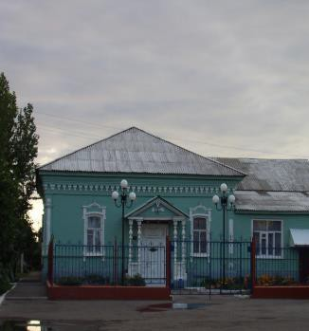

|  |  |  |
| --- | --- | --- |
|  | **Показатели** | **На 01.10.2015 г.** |
| Численность постоянного населения (тыс. чел.), в том числе | 64,0 |
| городского, тыс. чел. | 31,9 |
| сельского, тыс. чел. | 32,1 |
| Плотность населения, чел/кв. км | 22,0 |
| Численность пенсионеров, состоящих на учете в органах соц.  обеспечения (чел.) – всего | 18 263 |
| в т.ч. – работающих пенсионеров, чел. | 6064 |
| - пенсионеров труда, чел. | 16873 |
| из них - по старости, чел. | 15095 |
| - по инвалидности, чел. | | 681 |
| - по случаю потери кормильца, чел. | | 1097 |
| - пенсионеры - военнослужащие и члены их семей, чел. | | 61 |
| из них - по инвалидности, чел. | | 14 |
| - по случаю потери кормильца, чел. | | 1 |
| - чернобыльцы, чел. | | 27 |
| Пенсионеры, получающие социальные пенсии, чел. | | 1329 |
| Средний размер назначенных месячных пенсий, руб. | | 10 083 руб.56 коп. |

***Основные демографические показатели***

|  |  |
| --- | --- |
| **Показатели** | **На 01.10.2015 г.** |
| Число родившихся | 576 |
| Число умерших | 646 |
| Естественный прирост ( убы ль ) населения | -70 |
| Количество зарегистрированных браков | 322 |
| Количество зарегистрированных разводов | 209 |
| Средняя продолжительность жизни населения, в целом по району (число лет): | 68,6 |
| *-мужчин* | 64,0 |
| *- женщин* | 74,1 |

***Социальная защита населения***

|  |  |  |  |
| --- | --- | --- | --- |
| **Показатели** | **На**  **01.10.14г** | **На**  **01.10.15г** | **01.10.2015 в**  **% к соотв. периоду**  **2014 г.** |
| Численность граждан, получателей государственных ежемесячных пособий на ребенка,  чел. | 4703 | 4527 | 96,3 |
| Численность детей, на которых выплачивалось государственное ежемесячное пособие на  ребенка (до 16-18 лет), чел. | 6787 | 6707 | 98,8 |
| Участники ВОВ, принимавшие участие в боевых действиях, чел | 58 | 46 | 79,3 |
| Труженики тыла, чел | 584 | 497 | 85,1 |
| Ветераны боевых действий на территории СССР и территории других государств, чел | 573 | 570 | 99,5 |
| Члены семей погибших (умерших) инвалидов войны, участников ВОВ и ветеранов боевых  действий, чел. | 240 | 212 | 88,3 |
| Ветераны военной службы, чел. | 97 | 99 | 102,1 |
| Ветераны труда (включая ВТСО), чел. | 7515 | 7363 | 98,0 |
| из них труженики тыла, чел | 559 | 479 | 85,7 |
| ФЗ «О реабилитации жертв политических репрессий», чел. | 329 | 323 | 98,2 |
| в том числе реабилитированные граждане, чел | 328 | 321 | 97,9 |
| ФЗ «О социальной защите граждан, подвергшихся воздействию радиации вследствие ката-  строфы на Чернобыльской АЭС» (включая граждан по другим ФЗ, приравненных к ним), чел. | 98 | 95 | 96,9 |

|  |  |  |  |
| --- | --- | --- | --- |
| **Показатели** | **На**  **01.10.14 г** | **На**  **01.10.15 г** | **2015 г. в % к**  **2014 г.** |
| в том числе ликвидаторы (включая ликвидаторов по другим ФЗ, приравненных к ним),  чел. | 40 | 38 | 95,0 |
| Указ Президента РФ «О предоставлении льгот бывшим несовершеннолетним узникам  концлагерей, гетто и других мест принудительного содержания, созданных фашистами и их союзниками в период второй мировой войны», чел | 12 | 11 | 91,7 |
| Инвалиды вследствие трудового увечья и профзаболевания, чел. | 43 | 42 | 97,7 |
| Инвалиды вследствие общего заболевания, чел | 2642 | 2618 | 99,1 |
| Инвалиды с детства (старше 18 лет), чел | 458 | 453 | 98,9 |
| «ребенок-инвалид» (до 18 лет, включая сирот), чел | 345 | 350 | 101,4 |
| Инвалиды ВОВ, инвалиды боевых действий (включая приравненных к ним), чел | 21 | 18 | 85,7 |
| Участники ВОВ с группой инвалидности, чел | 42 | 34 | 81,0 |
| Участники ВОВ, проходившие военную службу в годы войны в частях, не входящих в  действующую армию, чел | 12 | 11 | 91,7 |
| Инвалиды вследствие заболеваний, полученных в период прохождения военной служ-  бы, чел. | 28 | 29 | 103,6 |
| Инвалиды вследствие радиационного воздействия, чел. | 14 | 13 | 92,9 |
| Выдано автомобилей, ед. | - | - | - |
| Выдано санаторно-курортных путевок ветеранам войны и труда и инвалидам, ед. | 71 | 95 | 133,8 |
| Выдано путевок детям, нуждающимся в особой заботе государства, ед. | 616 | 549 | 89,1 |

|  |  |  |  |
| --- | --- | --- | --- |
| **Показатели** | **На**  **01.10.14 г** | **На**  **01.10.15 г** | **2015 г. в % 2014 г.** |
| Численность семей с несовершеннолетними детьми, ед. | 8032 | 9011 | 112,2 |
| в них детей, чел. | 11632 | 12977 | 111,6 |
| Численность многодетных семей с несовершеннолетними детьми, ед. | 649 | 678 | 104,5 |
| в них детей, чел. | 2101 | 2201 | 104,8 |
| из числа многодетных семей: с 3 детьми | 536 | 557 | 103,9 |
| с 4 детьми | 86 | 90 | 104,6 |
| с 5 детьми | 17 | 21 | 123,5 |
| с 6 детьми | 6 | 6 | 100 |
| с 7 детьми | 4 | 3 | 75 |
| с 8 детьми | - | 1 | - |
| Численность неполных семей с несовершеннолетними детьми (включая разведенных,  вдовствующих и др.), ед. | 1428 | 1340 | 93,8 |
| в них детей, чел. | 1543 | 1592 | 103,2 |
| из числа неполных семей с детьми: |  |  |  |
| - матери-одиночки, чел. | 1008 | 950 | 94,2 |
| -в том числе несовершеннолетние, чел. | 4 | 1 | 25,0 |
| - отцы, воспитывающие несовершеннолетних детей без участия супруги | 61 | 67 | 109,8 |
| Численность семей с несовершеннолетними детьми- инвалидами, ед. | 177 | 186 | 105,1 |
| в них детей- инвалидов, чел. | 182 | 190 | 104,4 |
| из них семей с детьми- инвалидами, количество семей с двумя и более детьми- инвали-  дами, ед. | 5 | 4 | 80,0 |
| Численность опекунских семей с несовершеннолетними детьми, ед. | 149 | 116 | 77,9 |
| в них опекаемых детей, чел. | 205 | 173 | 84,4 |

35000

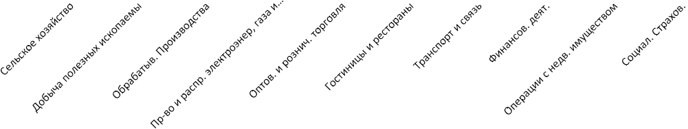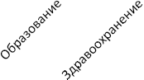

Средняя заработная плата по видам экономической деятельности

30000

25000

29443,1 31218,4

19948,3

28416,2

25391,7

23033,2 21432

27315,1

26880,8

19762,4

17609,9

20000

14678

15475,4 18695

14811

16326,2 17137,7

13875,9 15119,6

17592,6

17915,7

16579 16266

12864,2

15000

12677,4

12462,8

10000

5000

0

01.10.2014 г. 01.10.2015 г.

Среднемесячная заработная плата по крупным и средним предприятиям на 01.10.15 г. по сравнению с соответству- ющим периодом прошлого года возросла на 5% и составила – 17630,5; на 15,8 % увеличилась зарплата в сельском хо- зяйстве; в образовании на 6,2 %; в здравоохранении – на 10,1 %; на 4,3 % уменьшилась зарплата на обрабатывающих производствах; на 7 % уменьшилась зарплата по транспорту и связи; на 6,7 % увеличилась зарплата по производству и распределению тепла и газа.

***Численность учебных заведений и детских дошкольных учреждений***

|  |  |
| --- | --- |
| **Показатели** | **на 01.10.15 г.** |
| Детские дошкольные учреждения всех ве-  домств, всего, в т.ч. | 21 |
| - город | 2 |
| - сельская местность | 19 |
| Общеобразовательные школы, всего, в т.ч. | 31 |
| - город | 5 |
| - сельская местность | 26 |
| из них дневные общеобразовательные школы | 31 |
| Школы для детей с дефектом умственного и  физического развития | - |
| Средние специальные учебные заведения | 5 |
| Высшие учебные заведения (филиалы) | 0 |
| Высшие учебные заведения (представительства) | 2 |

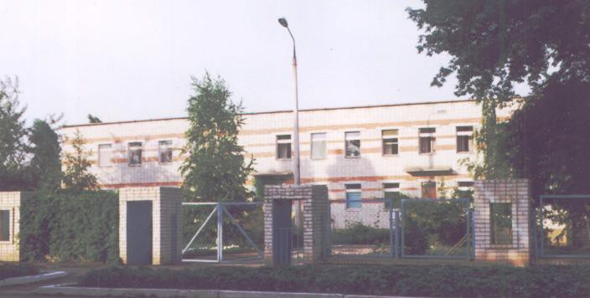

***Количество кружков и спортивных секций - 691, с числом занятых в них детей – 5477***

***Социальные показатели детских дошкольных учреждений и школ***

|  |  |  |  |  |
| --- | --- | --- | --- | --- |
| **Показатели** | **Единица измерения** | **на**  **01.10.2014г.** | **на**  **01.10.2015г.** | **01.10.2015**  **в % к**  **01.10.2014** |
| Охвачено детей дошкольными учреждениями | % | 87 | 91 | - |
| Привлечено в детские дошкольные учреждения, детей, в  т.ч. | чел. | 596 | 604 | 101,3 |
| - детей из социально незащищенных семей | чел. | 100 | 194 | 194 |
| Число детей, обучающихся во вторую смену | чел. | 0 | 0 | - |
| Число детей, получающих школьное питание | чел. | 5883 | 5947 | 101,1 |
| Охвачено детей, школьным питанием, в % от числа  школьников | % | 98 | 98 | - |

**Образование**

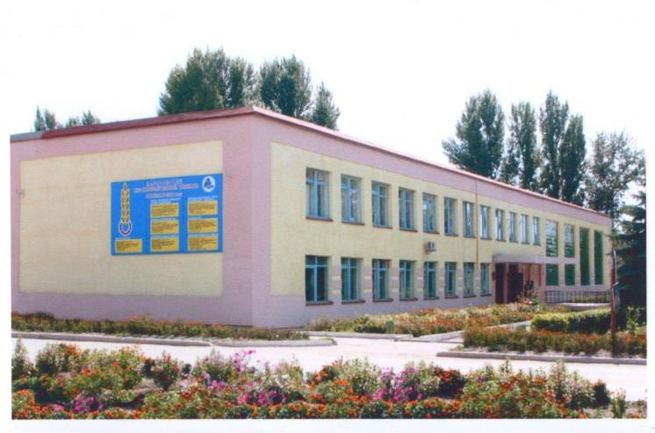

На территории Марксовского муниципального района действует 2 представительства высших учебных заведений:

- «Современная гуманитарная академия» г. Москва;

- «Саратовский государственный аграрный уни- верситет им. Н.И. Вавилова».

***Численность учащихся и студентов ВУЗов и СПУЗов г. Саратова***

***(выпускников г. Маркса и Марксовского района)***

|  |  |  |  |  |  |
| --- | --- | --- | --- | --- | --- |
| **Год выпуска из образовательного учреждения** | ***Курс обучения*** | | | | |
| ***Y курс*** | ***IY курс*** | ***III курс*** | ***II курс*** | ***I курс*** |
| **2011** | **2012** | **2013** | **2014** | **2015** |
| **Выпускников - всего город**  **село** | 339  206  133 | 225  104  121 | 287  163  124 | 219  120  99 | 230  147  83 |
| **Поступили в ВУЗы** | 217 | 149 | 223 | 151 | 163 |
| **Поступили в СПУЗы** | 57 | 46 | 48 | 51 | 46 |

**Численность учащихся общеобразовательных учебных заведений**

|  |  |  |  |
| --- | --- | --- | --- |
| **Показатели** | **На**  **01.10.14 г.** | **На**  **01.10.15 г.** | **01.10.2015 г в**  **% к**  **01.10.2014 г** |
| В общеобразовательных школах | 6107 | 6058 | 99,2 |
| в том числе: |  |  |  |
| в дневных общеобразовательных школах, в т.ч. | 6003 | 6058 | 100,9 |
| город | 3185 | 3171 | 99,6 |
| сельская местность | 2982 | 2887 | 96,8 |
| Охвачено детей мероприятиями отдыха и оздоровления в летний пе-  риод, в % от общей численности детей и подростков | 79 | 83 | 105,1 |
| Охвачено детей мероприятиями отдыха и оздоровления в летний пе-  риод, чел. | 4825 | 5033 | 104,3 |
| Сумма на мероприятия по отдыху и оздоровлению в летний период,  тыс. руб. | 1712,9 | 5966,1 | в 3,5 раз |
| Численность учителей | 520 | 529 | 101,7 |

***Численность учащихся студентов и преподавателей специализированных учебных заведений***

|  |  |  |  |
| --- | --- | --- | --- |
| **Показатели** | **На**  **01.10.14г.** | **На**  **01.10.15г.** | **01.10.2015 г.**  **в % к**  **01.10.2014 г.** |
| Численность студентов в средних специальных учебных заведениях и  в профессиональных училищах | 1851 | 1855 | 100,2 |
| Численность преподавателей | 130 | 120 | 92,3 |

***Количество домов-интернатов, детских домов, домов ребенка и число мест в них***

|  |  |  |
| --- | --- | --- |
| **Показатели** | **Ед. изме-**  **рения** | **На 01.10.15г.** |
| Дома-интернаты для престарелых и инвалидов | ед. | 1 |
| Число мест в домах-интернатах | ед. | 160 |
| Численность проживающих в домах-интернатах престарелых и взрослых инва-  лидов | чел. | 149 |
| ГУ «Марксовский центр социальной помощи семье и детям «Семья» | ед. | 1 |
| Численность детей | чел. | 15 |
| Дома ребенка | ед. | 1 |
| Численность детей в них | чел. | 45 |

***Обеспеченность школами и дошкольными учреждениями***

|  |  |  |
| --- | --- | --- |
| **Показатели** | **Ед. изм.** | **На 01.10.15 г.** |
| Численность детей в возрасте от 1 до  6 лет | чел. | 3192 |
| Число мест в дошкольных учрежде-  ниях, мест – всего | ед. | 3075 |
| Численность детей в детских до-  школьных учреждениях | чел. | 2899 |
| в т.ч. город | чел. | 1649 |
| сельская местность | чел. | 1250 |
| Обеспеченность местами детей,  находящихся в постоянных до- школьных учреждениях (в расчете на 100 мест) | % | 94 |
| Численность детей в расчете на од-  ного воспитателя | чел. | 10 |

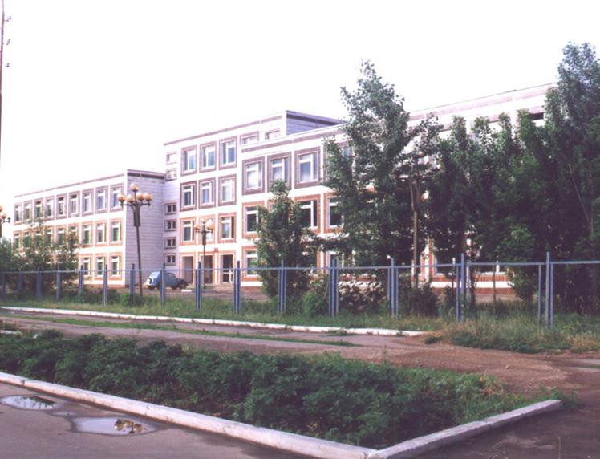

***Культурно-просветительские учреждения***

|  |  |  |  |
| --- | --- | --- | --- |
| **Показатели** | | **Ед. изме-**  **рения** | **На 01.10.15г.** |
| Число библиотек | | ед. | 36 |
| Книжный фонд в библиотеках | | ед. | 310113 |
| Число учреждений культурно-досугового типа | | ед. | 37 |
| Количество мест в клубных учреждениях, мест | | ед. | 6780 |
|  | - проведено концертов и раз- влекательных программ | ед. | 3557 |
| Кол-во музеев и постоянных  выставок | ед. | 1/6 |
| Число посещений музеев | чел | 13028 |
| Кол-во парков культуры и  отдыха | ед. | 1 |
| Количество кинотеатров | ед. | 0 |
| Количество кино  и видеоустановок | ед. | 0 |
| -посетило киносеансов | чел. | 0 |

В школах искусств дополнительное образование получают 767 детей: на отделениях хореографии – 184, фортепиа- нном – 159, народных инструментов – 138, духовых и ударных инструментах – 37, художественном – 100, декоративно- прикладного искусства – 49, струнных инструментов – 30, фольклорное -41, прочие – 29.

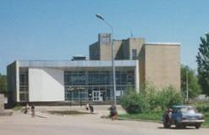

**Здравоохранение**

***Основные показатели здравоохранения***

|  |  |  |  |
| --- | --- | --- | --- |
|  | **Показатели** | **Ед. изм.** | **На 01.10.15г** |
| Кол-во больниц и лечебных стацио-  наров по факту | ед. | 1 |
| Обеспеченность населения больнич-  ными койками по факту | коек на 10 тыс.  чел. | 35,0 |
| Кол-во амбулаторно-  поликлинических учреждений | ед. | 4 |
| их мощность по факту | посещ. в смену | 1003 |
| Количество фельдшерско-  акушерских пунктов | ед. | 35 |
| Их мощность по факту | посещ. в смену | 22,2 |
| Обеспеченность населения амбула-  торно-поликлиническими участками | посещ. в смену | 23,2 |
| по факту | | на 10 тыс. чел. | 25,0 |
| Численность врачей всех специальностей | | чел. | 95 |
| Обеспеченность врачами | | на 10 тыс. чел. | 14,8 |
| Численность среднего медицинского персонала | | чел. | 360 |
| Обеспеченность населения средним медицинским персоналом | | на 10 тыс. чел. | 56,2 |

***Показатели здравоохранения***

|  |  |  |  |  |
| --- | --- | --- | --- | --- |
| **Показатели** | **Ед. измере-**  **ния** | **На**  **01.10.14г.** | **На**  **01.10.15г.** | **01.10.2015 г.**  **в % к**  **01.10.2014 г.** |
| Младенческая смертность на 1000 новорожденных | усл. ед. | 17,4 | 16,7 | - |
| Коэффициент младенческой смертности (на сто тысяч ново-  рожденных) | усл. ед. | 0,14 | 0,14 | - |
| Заболеваемость наркоманией, на 100 тыс. населения | усл. ед. | 4,7 | 4,7 | 100 |
| Заболеваемость ВИЧ-инфекцией, на 100 тыс. населения | усл. ед. | 41,9 | 75,3 | 179,7 |
| Заболеваемость туберкулезом, на 100 тыс. населения | усл. ед. | 27,9 | 32,7 | 117,2 |
| Онкологическая заболеваемость, на 100 тыс. населения | усл. ед. | 280,9 | 215,5 | 76,7 |

***Структура жилищного фонда района, тыс. кв. м.***

|  |  |  |
| --- | --- | --- |
| Показатели (по данным Марксовского филиала ГУП «Сартехинвентаризация») | Ед. измер. | **На 01.10.15 г.** |
| Весь жилой фонд: | тыс. кв. м. | 1629,4 |
| городской жилищный фонд | тыс. кв. м. | 739,8 |
| сельский жилищный фонд |  | 889,6 |
| Частный жилищный фонд |  | 1457,6 |
| Государственный жилищный фонд (ведомственный) |  | - |
| Муниципальный жилищный фонд |  | - |

***Характеристика жилищного фонда района***

|  |  |  |
| --- | --- | --- |
| **Показатели** (по данным Марксовского филиала ГУП «Сартехинвентаризация») | **Ед. измер.** | **На 01.10.15 г.** |
| Жилищный фонд | тыс. кв. м. | 1629,4 |
| Ветхий жилой фонд | тыс. кв. м. |  |
| Благоустройство жилищного фонда (общая площадь): |  |  |
| - водопроводом |  | 1271,7 |
| - канализацией |  | 1261,1 |
| - центральным отоплением (АГВ) |  | 954,0 |
| - ванными (душем) |  | 1173,1 |
| - газом |  | 1563,9 |
| - горячим водоснабжением |  | 1171,0 |

***Основные экономические показатели коммунального хозяйства***

***Благоустройство территории района***

|  |  |  |
| --- | --- | --- |
| **Показатели** | **Ед. измерения** | **на 01.10.2015 г.** |
| Общая протяженность дорог | км | 886,3 |
| в том числе с твердым покрытием | км | 710,3 |

***Теплоснабжение***

|  |  |  |
| --- | --- | --- |
| **Показатели** | **Ед. измерения** | **на 01.10.2015 г.** |
| Мощность котельных | Гкал/час | 139,61 |
| Количество котельных | шт. | 55 |
| Отпущено тепла населению | тыс. Гкал. | 48,191 |
| Произведено тепла | тыс. Гкал. | 78,296 |
| Протяженность тепловых сетей | км. | 43,183 |
| МО г. Маркс |  | 24,109 |
| Марксовский район |  | 19,074 |

***Водоснабжение и канализация***

|  |  |  |
| --- | --- | --- |
| **Показатели** | **Ед. измерения** | **на 01.10.2015 г.** |
| Установленная мощность водопроводов | тыс. куб. м/сутки | 12,3 |
| Одиночное протяжение уличной сети | км | 70 |
| Мощность очистных сооружений – всего: | тыс. куб.м. в год | 6 |
| Подано воды в сеть | тыс. куб.м. | 1319,0 |
| Отпущено воды всем потребителям | тыс. куб.м. | 966,8 |
| в том числе населению | тыс. куб.м. | 782,8 |
| Коммунально-бытовое водопотребление на жителя | литр/ сутки | 115 |
| Пропущено сточных вод через очистные сооружения (без ливневок) | тыс. куб.м. | 733,5 |

***Электроснабжение***

|  |  |  |
| --- | --- | --- |
| **Показатели** | **ед. изм.** | **На 01.10.15 г.\*** |
| Потребность в электроэнергии | млн. кВт/ч. | 56,3 |
| Потреблено электроэнергии | млн. кВт/ч. | 56,3 |

|  |  |  |
| --- | --- | --- |
| **Показатели** | **ед. изм.** | **На 01.10.15 г.\*** |
| Протяженность воздушных и кабельных сетей ВЛ/КЛ, всего | км | 231,1 |

* сведения предоставлены ОАО «Облкоммунэнерго» «Марксовские городские электрические сети»

***Газоснабжение***

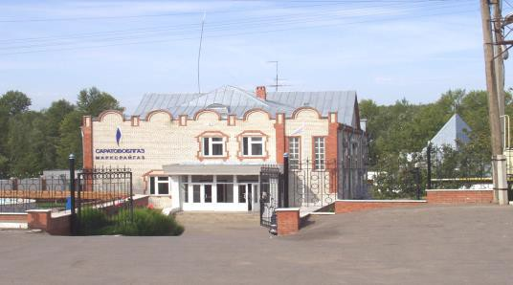

|  |  |  |
| --- | --- | --- |
| **Показатели** | **Ед.**  **измерения** | **на**  **01.10.2015 г.** |
| Протяженность сети | км | 923,15 |
| Число газифицированных квартир  (домов) | ед. | 23705 |
| - сетевым газом | ед. | 23705 |
| Объем потребленного газа населением | млн. куб. м | 9,529* |
| Объем потребленного газа организаци- ями коммунального комплекса | млн. куб. м | 10,468* |
| Объем потребленного газа бюджетны- ми организациями | тыс. куб. м | 170,0* |

* сведения по состоянию на 01.07.2015 г.

***Развитие физкультуры и спорта***

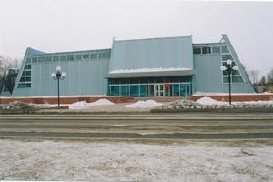

|  |  |  |
| --- | --- | --- |
| **Показатели** | **Ед. измерения** | **На 01.10.15 г** |
| Спортивных школ | ед. | 3 |
| из них специализированных | ед. | 3 |
| Количество занимающихся в них | чел | 3302 |
| Количество секций  в них занимающихся | ед.  чел | 11  550 |
| Стадионов | ед. | 1 |
| Плавательных бассейнов | ед. | 1 |
| Спортивных залов | ед. | 39 |
| Уровень обеспеченности населения | на 1 тыс. жит. |  |
| - по спортивным залам % |  | 85 |
| - по плавательным бассейнам % |  | 6 |
| Лагеря, детские загородные | ед. | 1 |

В рядах Российской Армии на 01.10.2015 г. проходят службу 221 человек.

***Правопорядок***

|  |  |
| --- | --- |
| **Показатели** | **На 01.10.15 г.** |
| Кол-во совершенных преступлений | 484 |
| в т.ч. тяжких | 78 |
| Средняя раскрываемость преступлений, % | 73,3 |
| Раскрываемость тяжких преступлений,% | 79,7 |

|  |  |
| --- | --- |
| **Показатели** | **На 01.10.15 г.** |
| Районные газеты | 1 |
| Общий тираж газет, экз. | 105048 |
| Типографии | 1 |
| Профинансировано из средств местного бюджета, тыс. руб. | 288,6 |

**РАЗДЕЛ III. ТРУД И ЗАНЯТОСТЬ**

***Численность безработных***

|  |  |  |
| --- | --- | --- |
| **Показатели** | **Ед. измере-**  **ния** | **На 01.10.2015 г.** |
| Безработные, всего | чел. | 444 |
| из них получающие пособие | чел. | 389 |
| Уровень безработицы | % | 1,2 |
| Численность ищущих работу граждан, состоящих на учете в службе  занятости, всего | чел. | 453 |
| в т.ч. – ищущих работу инвалидов, состоящих на учете в службе  занятости | чел. | 20 |
| Коэффициент напряженности (число не занятых безработных на  одну вакансию) | чел. | 1,4 |

***Средняя численность работников по крупным и средним организациям – всего***

***(без внешних совместителей)***

|  |  |  |  |
| --- | --- | --- | --- |
| **Показатели** | **на 01.10.14 г.** | **на 01.10.15 г** | **01.10.2015 г.**  **в % к**  **01.10. 2014 г.** |
| Обрабатывающие производства | 1935 | 1828 | 94,5 |
| Сельское хозяйство, охота и лесное хозяйство | 1615 | 1485 | 92 |
| Добыча полезных ископаемых | 42 | 44 | 104,8 |
| Производство и распределение электроэнергии, газа и воды | 488 | 496 | 101,6 |
| Оптовая и розничная торговля; ремонт автотранспортных  средств, мотоциклов, бытовых изделий и предметов личного пользования | 316 | 295 | 93,4 |
| Гостиницы и рестораны | 46 | 43 | 93,5 |
| Транспорт и связь | 304 | 233 | 76,6 |
| Финансовая деятельность | 68 | 60 | 88,2 |
| Государственное управление и обеспечение военной без-  опасности; обязательное социальное обеспечение | 750 | 727 | 96,9 |
| Образование | 2454 | 2379 | 96,9 |
| Здравоохранение и предоставление социальных услуг | 1566 | 1550 | 99 |
| Предоставление прочих коммунальных, социальных и пер-  сональных услуг | 373 | 390 | 104,6 |
| Операции с недвижимым имуществом, аренда | 202 | 237 | 117,3 |
| Строительство | 3 | 4 | 133,3 |
| **ИТОГО:** | **10162** | **9771** | **96,2** |

**РАЗДЕЛ IV. ПРОМЫШЛЕННОСТЬ**

В городе действуют несколько крупных и средних промышленных предприятий – ОАО «Волгодизельаппарат» по производству ди- зельной топливной аппаратуры для морских судов, маневровых тепловозов, большегрузных самосвалов; а также почвообрабатывающих агрегатов, по переработке масла семян подсолнечника - ООО «Товарное хозяйство», пивоваренный – ОАО «Пивзавод – Марксовский», ОАО «Маслодел» и другие.

***Отраслевая структура отгрузки обрабатывающих производств.***

|  |  |  |  |
| --- | --- | --- | --- |
| **Показатели** | **Ед. изм.** | **Отгружено товаров собственного про- изводства,**  **на 01.10.2015 г.** | **в % к соответствую- щему периоду**  **2014 г.** |
| Объем отгрузки обрабатывающих производств – всего | тыс. руб. | 2307624 | 157,8 |
| из них: |  |  |  |
| -производство пищевых продуктов, включая напитки и табак | тыс. руб. | 1352568 | 140,9 |
| -текстильное и швейное производство | тыс. руб. | - | - |
| - обработка древесины и производство изделий из дерева | тыс. руб. | - | 19,7 |
| - производство резиновых и пластмассовых изделий | тыс. руб. | - | - |
| - металлургическое производство и производство готовых метал-  лических изделий | тыс. руб. | - | 67,3 |
| -производство машин и оборудования | тыс. руб. | - | 37,2 |
| -производство электрооборудования, электронного и оптического  оборудования | тыс. руб. | - | в 2,2 р. |
| -прочие производства | тыс. руб. | - | - |
| Производство и распределение электроэнергии, газа и воды | тыс. руб. | 164801 | 99,4 |

**АГРОПРОМЫШЛЕННЫЙ КОМПЛЕКС**

***Производство основных видов сельскохозяйственной продукции***

|  |  |  |  |
| --- | --- | --- | --- |
|  | **Ед. изм.** | **На**  **01.10.2015 г.** | **01.10.2015 г**  **в % к 01.10.2014 г.** |
| Зерновые и зернобобо-  вые | т | 21185,1 | 43,2 |
| Подсолнечник | т | 11297,7 | 107,9 |
| Овощи (включая овощи  защищенного грунта) | т | 29640,0 | 145,7 |
| Мясо на убой (в живом  весе) | тонн | 3176,7 | 96,8 |
| Валовой надой молока | тонн | 51197,9 | 108,3 |
| Куринные яйца | тыс. шт. | 18754 | 98,5 |

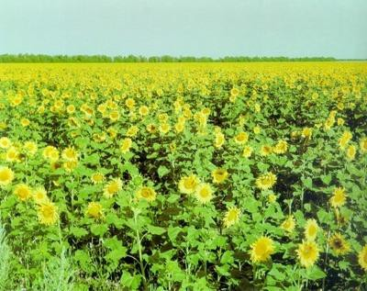

***Производство продукции по крупным и средним предприятиям пищевой и перерабатывающей промышленности***

|  |  |  |  |
| --- | --- | --- | --- |
| **Продукция** | **Ед. измер.** | **На**  **01.10.15 г.** | **01.10.15 г. в %**  **к периоду**  **01.10.2014 г**. |
| 1 | 2 | 3 | 4 |
| Мясо и мясопродукты, всего | т. | 108,13 | 65,7 |
| Цельномолочная продукция (в  пересчете на молоко) | т. | 17968 | 105,6 |
| Хлебобулочные изделия | т. | - | - |
| Масло растительное | т. | 17000 | 89,5 |
| Жмых | т. | 21456 | 94,9 |
| Комбикорма | т. | 9114 | 93,4 |

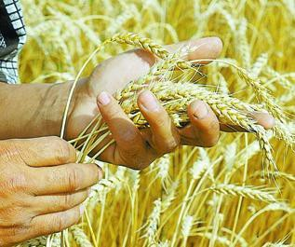

***Динамика объема реализации продукции сельского хозяйства***

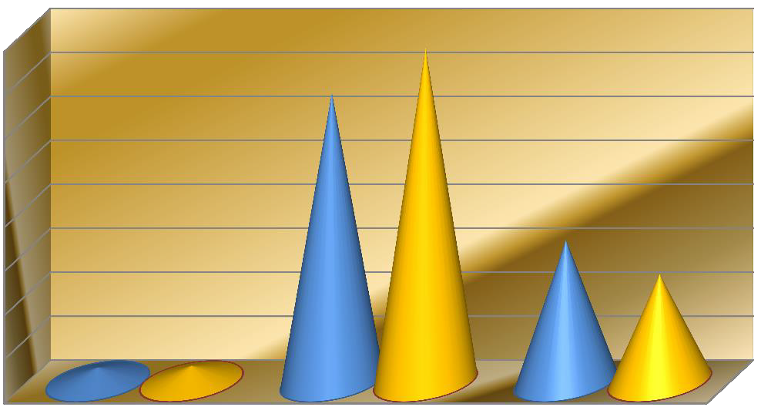

40

35 32,9

30

38,04

9 месяцев 2014 г.

25

20 16,12

15

12,22

9 месяцев 2015 г.

10

5 1,64

1,82

0

Мясо (тыс.т.) Молоко (тыс.т) зерновые и

зернобобовые (тыс. т.)

За 1 полугодие 2015 года сельскохозяйственными организациями района отгружено по всем каналам реализации 1823,6 т. скота и птицы (в живой массе), что составляет 111,1 % к соответствующему периоду 2014 года; 38039,3 т. молока (115,6 %); 12222,9 т. зерновых и зернобобовых культур (75,8 %).

***Продуктивность скота и птицы по с/х предприятиям.***

|  |  |  |
| --- | --- | --- |
| **Показатели** | **На 01.10.15 г.** | **в % к соответствующему пе- риоду 2014 г**. |
| Надой на 1 фуражную корову (кг) | 5943 | 129,8 |
| Яйценоскость (штук) | - | - |
| Среднесуточные привесы: |  |  |
| Крупного рогатого скота на выращивании, откорме и нагуле (грамм) | 758,4 | 103,3 |

***Структура сельхозпроизводителей (с учетом малых предприятий)***

|  |  |
| --- | --- |
| **Показатели** | **На 01.10.15г.** |
| Сельхозпредприятия без крестьянских (фермерских) хозяйств – всего | 41 |
| в том числе: |  |
| - государственные | 1 |
| - акционерные общества, товарищества, ООО | 35 |
| - артели, колхозы | - |
| - сельхозкооперативы | 1 |
| Прочие | 4 |
| Крестьянские (фермерские) хозяйства | 32 |

***Поголовье скота***

|  |  |  |  |  |  |
| --- | --- | --- | --- | --- | --- |
|  | **Ед. изм.** | **Все категории**  **хозяйств** | **Сельхозор-**  **ганизации** | **Хозяйства**  **населения** | **Фермерские**  **хозяйства** |
| Крупный рогатый скот | гол | **21888** | 12950 | 6721 | 2217 |
| в том числе коровы | гол | **10336** | 5936 | 3512 | 888 |
| Свиньи | гол | **6783** | - | - | - |
| Овцы и козы | гол | **17613** | 2108 | 9046 | 6459 |
| Птица | гол | **137512** | - | 136767 | - |

***Производство основных видов животноводческой продукции по категориям хозяйств***

|  |  |  |  |  |  |
| --- | --- | --- | --- | --- | --- |
| **Наименование с/х про-**  **дукции** | **Ед. изм.** | **Все категории**  **хозяйств** | **Сельхозор-**  **ганизации** | **Хозяйства**  **населения** | **Фермерские**  **хозяйства** |
| Мяса на убой (в жив.весе) | т. | **3176,7** | 876,9 | 2011,6 | 288,1 |
| Молоко | т. | **51197,9** | 36413,8 | 13319,3 | 1464,9 |
| Яйцо | тыс.шт. | **18754** | - | 18703 | - |

***Объем реализации продукции сельского хозяйства***

|  |  |  |
| --- | --- | --- |
| **Наименование с/х продукции** | **За 01.10.2015 г.** | **01.10.2015 г. в %**  **к 01.10.2014 г.** |
| Скот и птица (в живой массе), т | 1823,6 | 111,1 |
| Молоко и молочные продукты, т | 38039,3 | 115,6 |
| Зерновые и зернобобовые культуры, т | 12222,9 | 75,8 |
| Подсолнечник, т | 10694,2 | 118,4 |

**ТРАНСПОРТ**

**Основные показатели деятельности автотранспорта.**

|  |  |  |  |
| --- | --- | --- | --- |
| **Показатели** | **Ед. изм.** | **На 01.10.15 г.** | **01.10.2015 г в % к**  **01.10.2014 г** |
| Перевезено грузов крупными и средними предприятиями | тыс.т. | 265,3 | 94,9 |
| Перевезено автобусами общего пользования | тыс. пассажи-  ров | - | 87,6 |
| Грузооборот (по крупным и средним предприятиям) | тыс. т/км | 13240,8 | 97,9 |
| Общий пассажирооборот транспорта общего пользования | тыс. пас. км. | - | 87,9 |

***Наличие автотранспорта***

|  |  |  |  |
| --- | --- | --- | --- |
| **Показатели** | **На 01.10.14 г.** | **На 01.10.15 г.** | **01.10.2015 г в % к**  **01.10.2014 г** |
| Грузовые автомобили - всего | 2875 | 2353 | 81,8 |
| Общего пользования по предприятиям подотрасли | 1287 | 741 | 57,6 |
| Автобусы - всего | 265 | 246 | 92,8 |
| Общего пользования по предприятиям подотрасли | 124 | 122 | 98,4 |
| Легковые служебные автомобили | 488 | 383 | 78,5 |
| Легковые таксомоторы | - | - | - |
| Личные легковые автомобили | 16033 | 17591 | 109,7 |

**ПОТРЕБИТЕЛЬСКИЙ РЫНОК**

***Структура розничного товарооборота (тыс. руб.)***

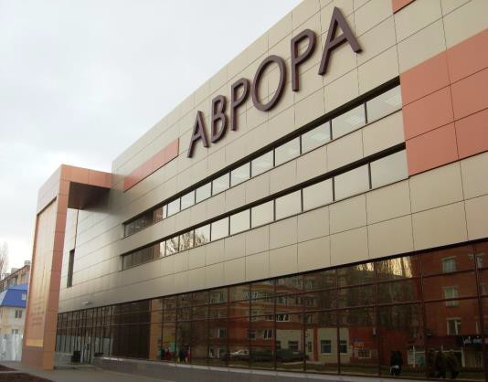

|  |  |  |  |
| --- | --- | --- | --- |
|  | **Показатели** | **на**  **01.10.2015 г.** | **01.10.2015 г в % к**  **01.10.2014 г.** |
| Общий объем розничного товаро- оборота, в т. ч. | 2890130 | 88,7 |
| оборот розничной торговли торгу- ющих организаций и индивидуаль- ных предпринимателей реализую- щих товары вне рынка и ярмарок | 2591569 | 89,3 |
| Продажа товаров на розничных рынках и ярмарках | 298561 | 83,4 |
| Оборот общественного питания | 139303 | 98,7 |
| Платные услуги насел. | 669669 | 99,1 |
| в том числе: - оказано крупными и средними предприятиями и организациями | | - | - |
| - субъектами малого предпринимательства | | - | - |

На территории района функционируют:

- 438 магазин, 11 киосков, 60 предприятия общественного питания, 114 предприятий бытового обслуживания, 1 рынок,

5 предприятий оптовой и мелкооптовой торговли, 18 аптек.

Из общего количества магазинов 299 приходится на город и 139 – на село. Из 438 магазинов продовольственных - 106,

промышленных – 191, смешанных – 141. Реализуют алкогольную продукцию 146 магазин.

**СТРУКТУРА И ХАРАКТЕРИСТИКА ПРЕДПРИЯТИЙ И ОРГАНИЗАЦИЙ**

***Распределение предприятий и организаций по организационно-правовым формам***

|  |  |  |
| --- | --- | --- |
| **Наименование** | **Число предприятий и ор-**  **ганизаций на 01.10.15 г.** | **Удельный вес в общем числе, %** |
| Всего, в том числе: | 687 | 100 |
| Юридические лица | 623 | 90,7 |
| в том числе: |  |  |
| *Коммерческие организации*, *из них:* | 446 | 65 |
| - государственные | 1 | 0,1 |
| - муниципальные | 27 | 3,9 |
| - хозяйственные общества и товарище-  ства | 385 | 56 |
| - прочие | 34 | 5 |
| *Некоммерческие организации* | 176 | 25,6 |
| Филиалы, представительства и др. обособ-  ленные подразделения. | 64 | 9,3 |

***Распределение предприятий и организаций по формам собственности***

|  |  |  |
| --- | --- | --- |
| **Формы собственности** | **Число предприя-**  **тий и организаций на 01.10.15 г.** | **Удельный вес в общем числе, %** |
| Всего, в том числе: | 623 | 100 |
| -государственная | 21 | 3,3 |
| -муниципальная | 120 | 19,3 |
| - общественных объединений (организаций) | 31 | 5 |
| -частная | 443 | 71,1 |
| -прочие формы | 8 | 1,3 |

***Удельный вес предприятий и организаций по формам собственности***

Общественная; 5 Прочая; 1,3



Муниципальная;

19,3

Государственная;

3,3

Частная; 71,1

Наибольший удельный вес занимают предприятия, находящиеся:

- в частной собственности – 71,1%;

- в муниципальной собственности – 19,3%;

- в собственности общественных объединений – 5%;

- в государственной собственности – 3,3%;

- к прочим формам собственности относится – 1,3%.

***Распределение предприятий и организаций по видам экономической деятельности***

|  |  |  |  |
| --- | --- | --- | --- |
| **Наименование отрасли** | **Кол-во субъек- тов на**  **01.10.14г.** | **Кол-во субъек- тов на**  **01.10.15г.** | **01.10.2015г.**  **в % к**  **01.10.2014 г.** |
| Обрабатывающие производства | 53 | 52 | 98,1 |
| Сельское хозяйство, охота и лесное хозяйство | 78 | 73 | 93,6 |
| Добыча полезных ископаемых | 2 | 4 | 200 |
| Производство и распределение электроэнергии, газа и  воды | 23 | 24 | 104,3 |
| Оптовая и розничная торговля; ремонт автотранспортных  средств, мотоциклов, бытовых изделий и предметов лич- ного пользования | 139 | 141 | 101,4 |
| Гостиницы и рестораны | 14 | 14 | 100 |
| Транспорт и связь | 20 | 22 | 110 |
| Финансовая деятельность | 9 | 10 | 111,1 |
| Государственное управление | 24 | 23 | 95,8 |
| Образование | 69 | 60 | 87,0 |
| Здравоохранение и предоставление социальных услуг | 22 | 23 | 104,5 |
| Строительство | 28 | 34 | 121,4 |
| прочие | 146 | 143 | 97,9 |
| Всего: | 627 | 623 | 99,4 |

***Дебиторско – кредиторская задолженность по отраслям народного хозяйства (тыс. руб.)***

|  |  |  |  |  |
| --- | --- | --- | --- | --- |
| **Показатели** | **Дебит. задол. на 01.10.2015 г** | **Кредит. задол. на 01.10.2015 г** | **Превышение кре- диторской задол- женности над де- биторской (+,-)** | **Финансовый резуль- тат прибыль (+) убы- ток (-)** |
| Обрабатывающие производства | 543158 | 892577 | 349419 | 11621 |
| Сельское хозяйство | 410383 | 337237 | -73146 | 219833 |
| Транспорт и связь | - | - | - | - |
| Производство и распределение  электроэнергии, газа и воды | - | - | - | - |
| Здравоохранение и предоставле-  ние прочих, социальных и персо- нальных услуг | - | - | - | - |
| **ВСЕГО** | **996967** | **1319693** | **322726** | **314686** |

***Структура дебиторско – кредиторской задолженности (тыс. руб.)***

|  |  |  |  |  |
| --- | --- | --- | --- | --- |
| Показатели | Дебиторская | | Кредиторская | |
| всего | в т. ч. просрочен-  ная | всего | в т. ч. просро-  ченная |
| Обрабатывающие производства | 543158 | - | 892577 | 19161 |
| Сельское хозяйство | 410383 | - | 337237 | - |
| Транспорт и связь | - | - | - | - |
| Производство и распределение электро-  энергии, газа и воды | - | - | - | - |
| Здравоохранение и предоставление прочих,  социальных и персональных услуг | - | - | - | - |
| **ВСЕГО** | **996967** | 5408 | **1319693** | 23021 |

**РАЗДЕЛ Y. ИНВЕСТИЦИИ**

***Основные показатели инвестиционной деятельности***

|  |  |  |
| --- | --- | --- |
| **Показатели** | **Ед. измерения** | **На 01.10.15г.** |
| Инвестиции в основной капитал всего: | тыс. руб. | **864589** |
| Инвестиции в основной капитал по крупным и средним предприятиям, в т.ч. | тыс. руб. | **861947** |
| -сельское хозяйство, охота и лесное хозяйство | тыс. руб. | 274738 |
| -обрабатывающие производства | тыс. руб. | 563695 |
| -производство и распределение электроэнергии, газа, воды | тыс. руб. | 833 |
| -оптовая и розничная торговля | тыс. руб. | 451 |
| - гостиницы и рестораны | тыс. руб. | 53 |
| -операции с недвижимым имуществом | тыс. руб. | 15292 |
| - государственное управление | тыс. руб. | 1436 |
| -образование | тыс. руб. | 1337 |
| -здравоохранение и представление социальных услуг | тыс. руб. | 3642 |
| - прочие | тыс. руб. | 470 |
| Объем инвестиций в основной капитал, рублей на одного жителя | руб. | 13508,6 |
| Ввод в действие жилых домов, общей площади | кв.м. | 8825 |
| Объем подрядных работ | тыс. руб. | - |

***Структура средств по источникам финансирования***

|  |  |  |
| --- | --- | --- |
| **Источники финансирования** | **тыс. руб.** | **Уд. вес в общем объеме, %** |
| Всего инвестиций в основной капитал по крупным и средним предприятиям, из них: | **861947** | **100** |
| *Собственные средства,* | 840443 | 97,5 |
| *Привлеченные средства, из них*: | 21504 | 2,5 |
| кредиты банков | - | - |
| за счет заемных средств других организаций | - | - |
| бюджетные средства, в том числе: | 18226 | 2,1 |
| - из федерального бюджета | 15745 | 1,8 |
| -из местного бюджета | 1670 | 0,2 |
| Средства внебюджетных фондов | 1423 | 0,2 |
| Прочие средства | 1885 | 0,2 |

**РАЗДЕЛ YI. ФИНАНСЫ**

**Исполнение местного бюджета (тыс. руб.)**

|  |  |  |  |
| --- | --- | --- | --- |
| **Показатели** | **На 01.10.14 г.** | **На 01.10.15 г.** | **01.10.2015 г. % к**  **01.10.2014 г.** |
| **Доходы – всего** | **616181,8** | **615444,6** | 99,9 |
| в том числе |  |  |  |
| *Собственные доходы* | 158223,7 | 174083,9 | 110,0 |
| из них: |  |  |  |
| -налог на доходы с физических лиц | 70094,8 | 79522,1 | 113,4 |
| -акцизы на нефтепродукты | 13051,9 | 13265,8 | 101,6 |
| Налоги на совокупный доход в т.ч. | 14128,9 | 16495,8 | 116,8 |
| - единый налог на вмененный доход | 11950,8 | 12923,6 | 108,1 |
| - единый сельскохозяйственный налог | 2152,7 | 3548,0 | 164,8 |
| -патентная система налогообложения | 25,4 | 24,2 | 95,3 |
| Налог на имущество – всего, в т.ч. | 21677,2 | 23550,3 | 108,6 |
| - налог на имущество физических лиц | 5216,2 | 8877,1 | 170,2 |
| - земельный налог | 16461,0 | 14673,2 | 89,1 |
| Госпошлина, сборы | 3707,1 | 3912,1 | 105,5 |
| Задолженность и перерасчеты по отмененным налогам, сборам и  иным обязательным платежам | 0,1 | 5,1 | в 5 раз |
| Неналоговые доходы в т.ч. | 35563,7 | 37332,7 | 105,0 |
| - доходы от использования имущества находящегося в государ-  ственной и муниципальной собственности | 17008,0 | 12853,7 | 75,6 |
| Безвозмездные поступления | 457958,1 | 441360,7 | 96,4 |

|  |  |  |  |
| --- | --- | --- | --- |
| **Показатели** | **На 01.10.2014 г.** | **На 01.10.2015 г.** | **01.10.2015 г в % к**  **01.10.2014 году** |
| **Расходы – всего (тыс. руб.)** | **612534,0** | **629236,3** | **102,7** |
| Общегосударственные вопросы | 74025,5 | 70721,1 | 95,5 |
| Национальная оборона | 1182,7 | 1214,0 | 102,6 |
| Национальная безопасность и правоохранительная  деятельность | 1849,6 | 1840,4 | 99,5 |
| Национальная экономика | 10488,7 | 10447,8 | 99,6 |
| Жилищно-коммунальное хозяйство | 28890,8 | 24958,2 | 86,4 |
| Образование | 423853,3 | 446625,1 | 105,4 |
| Культура, кинематография | 42980,2 | 44489,4 | 103,5 |
| Социальная политика | 17392,3 | 15655,8 | 90,0 |
| Физическая культура и спорт | 11101,1 | 11153,0 | 100,5 |
| Обслуживание государственного и муниципального долга | 769,8 | 2131,5 | в 2,8 раз |
| Профицит бюджета (+), дефицит бюджета (-) | 3647,8 | -13791,7 | - |
| Источники внутреннего финансирования | -3647,8 | 13791,7 | - |

**РАЗДЕЛ YII. МАЛЫЙ БИЗНЕС *Основные социально-экономические показатели развития малого предпринимательства***

|  |  |  |  |  |
| --- | --- | --- | --- | --- |
| **Показатели** | **Ед. изм.** | **на**  **01.10.14 г** | **на**  **01.10.15 г** | **01.10.2015 г. в**  **%**  **к 01.10.2014 г.** |
| Количество предприятий, плательщиков единого налога на вмененный  доход | ед. | 68 | 65 | 95,5 |
| Количество предприятий, перешедших на упрощенную систему нало-  гообложения | ед. | 248 | 278 | 112,1 |
| Численность предпринимателей | чел. | 1373 | 1447 | 105,3 |

|  |  |  |  |  |
| --- | --- | --- | --- | --- |
| **Показатели** | **Ед. измере- ния** | **на**  **01.10.14 г** | **на**  **01.10.15 г** | **01.10.2015 г. в %**  **к 01.10.2014 г.** |
| Среднесписочная численность занятых в малом бизнесе | чел. | 1076 | 1166 | 108,4 |
| Среднемесячная заработная плата | руб. | 11813,1 | 12020,7 | 101,8 |
| Отгружено товаров собственного производства, выполнено работ и  услуг собственными силами работ, услуг | тыс. руб. | 460967,3 | 506926,0 | 110,0 |
| Продано товаров не собственного производства | тыс. руб. | 174819,2 | 266548,9 | 152,5 |

[**Па спо рт со циа льно -э ко номическо го ра звит ия Ма рксо вского му ниципа л ьно го ра йо на**](http://marksadm.ru/pss-mmr.html)

[**за предыдущий перио д**](http://marksadm.ru/pss-mmr.html)